Informație utilă:
La 1 aprilie 2022 pensiile pentru cetățenii R. Moldova urmează să fie indexate pentru prima dată după noua formulă aprobată odată cu modificările operate la 6 decembrie 2021.
Astfel, potrivit noii formule, pensiile vor fi indexate anual, la 1 aprilie.

Formula de indexare a pensiei
Pensiile se vor indexa o dată pe an, la 1 aprilie, în sumă fixă. La 1 aprilie, creșterea pensiilor va rezulta din indexarea cuantumului pensiei medii cu 50% din creșterea economică reală a anului precedent. Suma fixă se stabilește de către Guvern.

Informații despre pensii
Stagiul complet de cotizare
Potrivit proiectului, începând cu 1 ianuarie 2022, stagiul complet de cotizare pentru bărbați va fi de 34 de ani. Aceeași formulă se va aplica și în cazul femeilor, începând din 1 iulie 2024.
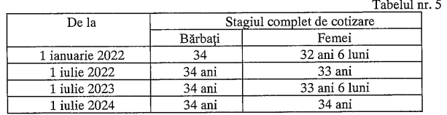
Pensia anticipată pentru carieră lungă
De la 1 ianuarie 2022, a fost introdusă o nouă categorie de pensie – pensia anticipată pentru carieră lungă, care se acordă persoanelor care au realizat o activitate în muncă mai mare decât stagiul necesar prevăzut la pensiile pentru limită de vârstă. Potrivit Casei Naționale de Asigurări Sociale (CNAS), bărbații se vor putea pensiona anticipat dacă au 39 de ani de stagiu contributiv, iar femeile – 35 de ani și 6 luni.
Pensia anticipată pentru carieră lungă se acordă de la data depunerii cererii, termenul de examinare a acesteia fiind de 60 de zile de la data depunerii împreună cu toate actele necesare.
Pensia anticipată este acordată persoanelor care au realizat un stagiu contributiv de cotizare cu 5 ani pentru bărbaţi şi cu 3 ani pentru femei, mai mare, decât cel prevăzut la pensiile pentru limită de vârstă. Respectiv, bărbații se pot pensiona anticipat dacă au 39 de ani de stagiu contributiv, iar femeile – 35 de ani și 6 luni.
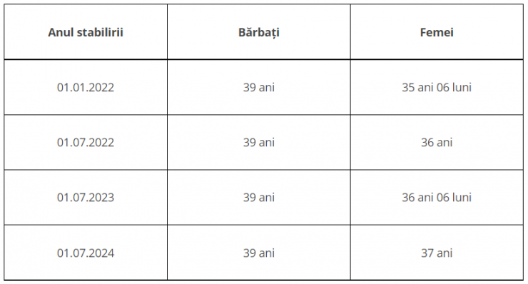
Perioade care nu se iau în calcul pentru pensia anticipată
La calcularea stagiului de cotizare necesar acordării pensiei anticipate pentru carieră lungă, potrivit Casei Naționale de Asigurări Sociale (CNAS), nu se iau în calcul:
– perioada de îndeplinire a serviciului militar în termen sau cu termen redus;
– perioada de îndeplinire a serviciului militar prin contract sau a altui serviciu asimilat acestuia;
– perioada de îngrijire a unui copil până la vârsta de 3 ani de către unul din părinţi sau de tutore în caz de deces al ambilor părinţi;
– perioada în care asiguratul a beneficiat de indemnizaţie pentru incapacitate temporară de muncă, de ajutor de şomaj, de alocaţie pentru integrare sau reintegrare profesională;
– perioada de îngrijire a unui copil cu dizabilitate severă sub vârsta de 18 ani sau a unei persoane cu dizabilitate severă de către unul dintre părinţi, de către tutore sau curator, până la angajarea în funcţia de asistent personal;
– perioada de rezidenţiat în învățământul postuniversitar obligatoriu;
– perioadele de activitate necontributive în funcţia de judecător şi procuror de până la 31 decembrie 2005;
– îngrijirea unui invalid de gradul I, a unui copil invalid sub vârsta de 16 ani sau a unei persoane care a depăşit vârsta de 75 de ani, realizat până la 01.01.1999;
– studiul în instituţiile de învățământ superior de zi, realizat până la 01.01.1999.
Reexaminarea pensiilor
Din 1 ianuarie 2022 pot solicita reexaminarea dreptului la pensie persoanele care continuă să lucreze după atingerea vârstei de pensionare. Respectiv, conform graficului aprobat de autorități, pot cere revizuirea pensiei pentru limită de vârstă persoanele care și-au stabilit dreptul la pensie după 1 ianuarie 1999 şi au realizat un stagiu de cotizare după ieşirea la pensie de la 5 la 7 ani.
Totodată, din 2022 sunt reexaminate și pensiile de dizabilitate stabilite până la 1 ianuarie 1999, pentru persoanele care au un stagiu de cotizare după realizarea dreptului la pensie de dizabilitate, de la 2 ani.
Noile drepturi la pensie se acordă începând cu luna următoare celei în care a fost depusă cererea şi actele necesare la organul de asigurări sociale. CNAS informează că majorarea pensiei după reexaminare depinde de durata stagiului de cotizare şi mărimea venitului asigurat.
Cererea de reexaminare a pensiei pentru limită de vârstă, precum și cererea de reexaminare a pensiei de dizabilitate se depun în formă electronică prin intermediul paginii-web oficiale a CNAS, www.cnas.gov.md, sau la Casa Teritorială de Asigurări Sociale de la domiciliul beneficiarului.
Termenul de examinare este de 60 de zile de la data depunerii cererii cu toate actele necesare.

